Мастер – класс для педагогов
«Использование конструктора Лего в педагогической практике ДОУ в условиях ФГОС»
Цель: повышение уровня профессиональной компетентности педагогов по использованию конструктора Лего в совместной деятельности с детьми, расширение и представление о конструкторе Лего, ознакомление педагогов с инновационной деятельностью в ДОУ, формирование практических навыков игры совместно с детьми.
Оборудование: конструктор Лего, чудесный мешочек, математический паровозик, Лего пазлы, цифры, пипетка, вода, легоплата, лист ватмана, краски.
Ход
П: Доброе утро, коллеги. Я представляю мастер – класс, название которого я предлагаю озвучить вместе. Вы, наверное, согласитесь со мной, что очень часто мы используем в своей работе чудесный мешочек, и сегодня он тоже со мной. Я предлагаю опустить руки в него и почувствовать, что вам попалось. (всем участникам попался конструктор). Тема моего мастер – класса посвящена Легоконструированию. Эта технология актуальна и полезна. Конструирование по ФГОС определено, как компонент обязательной части программы, вид деятельности, способствующий развитию исследовательской и творческой активности детей, а также умений наблюдать и экспериментировать. Через использование конструктора можно реализовать все 5 областей. Применение Лего способствует:
- Развитию у детей сенсорных представлений, поскольку используются детали разной формы, окрашенные в основные цвета;
- Развитию и совершенствованию высших психических функций (памяти, внимания, мышления);
- Развитию мелкой моторики;
- Сплочению детского коллектива, формированию чувства симпатии друг к другу, так как дети учатся совместно решать задачи, распределять роли, объяснять важность данного конструктивного решения;
- Конструктивная деятельность очень тесно связана с развитием речи, так как в начале с ребенком проговаривается, что он хочет построить, из каких деталей.
(Участники получают деталь конструктора, на которой изображена часть картинки. Чтобы получилась команда, нужно сложить 2 части картинки)
П: Уважаемые коллеги, у нас получилось 2 команды: «Домашние птицы», «Домашние животные».
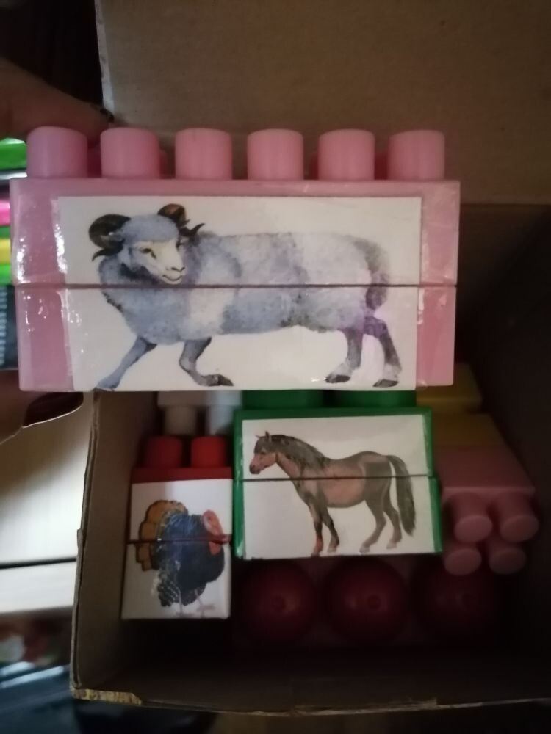
Таким образом можно детей делить на группы, пары. Сейчас предлагаю вашему вниманию примеры дидактических игр с использованием конструктора Лего по 5 областям.

Познавательное развитие
- Легоматематика (на числовую дорожку нужно поставить кирпичики соответственно цифре).
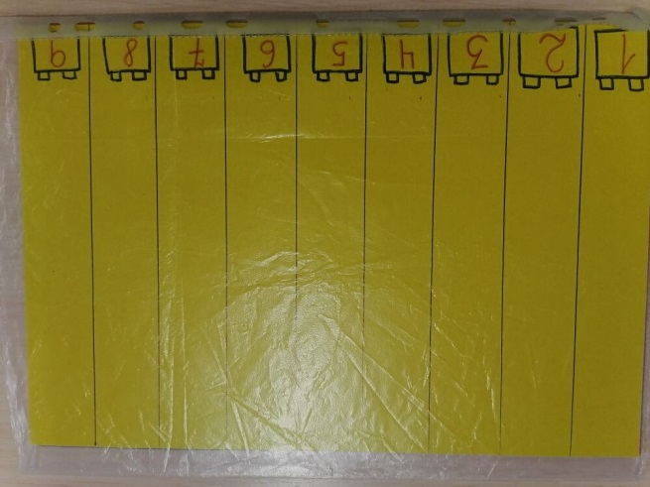
- Математический паровозик (составить груз в вагончик соответственно цифре, изучая понятия «маленький - большой», «высокий - низкий», «узкий - широкий», «длинный - короткий», «близко - далеко», «слева - справа»).
- Юный химик (при помощи пипетки и воды заполнить легоплату).

Речевое развитие

П: В процессе конструирования ребенок рассказывает о том, что делает, а по окончании – о своем сокровище, что так он увлеченно строил. Предлагаю отправиться в страну Грамоты и попробовать составить слова из слогов с помощью кирпичиков, на которых изображены слоги. Следующая дидактическая игра «Лего календарь». Мы с вами, сидя в кругу, передаем друг другу волшебный мешочек и произносим текст:
«Чудесный мешочек по кругу спешит,
В нем Лего конструктор спокойно лежит.
Но вот остановка и я достаю
Деталь от Лего и в центр иду.
Скажем все:
Назови детали цвет и скорей нам дай ответ.»
(нужно назвать цвет детали)
Все: «А теперь не спеши, время года назови!»
(называется время года в зависимости от цвета детали: оранжевый – осень, синий – зима, и т.д.)

Физическое развитие
Мы будем выполнять упражнения на развитие ловкости и координации движения. Поставить деталь на голову и пройти 2 шага, присесть, встать, поднять ногу, постоять на одной ноге, покружиться, перешагнуть через кубик, перепрыгнуть, пробежать змейкой, попрыгать как кенгуру.

Социально – коммуникативное
Использование пособий Лего – это новый тип обучения с эффективными методами воздействия. Дети работают в группах, проявляют инициативу, мы его хвалим. Задание: на деталях Лего изображены герои сказок, надо назвать сказку и обыграть ее.
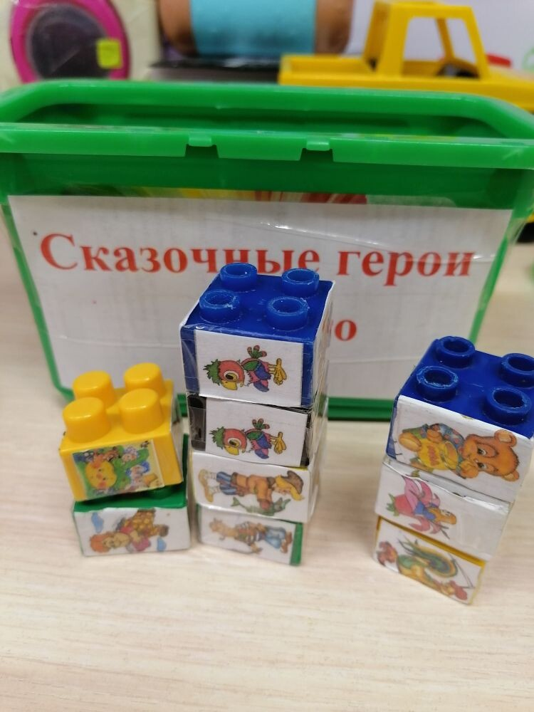

Художественно – эстетическое
Предложить нарисовать зимний лес. На листе ватмана вместо кисточки использовать деталь Лего, способ «примакивание», как штамп для изображения дождя, осенних листьев, пузыри на луже после дождя.

Рефлексия
Вот прошел наш мастер – класс, попрошу теперь я вас, подвести итог. Если с Лего технологией дружны – зеленую деталь подними, желтый – значит есть сомнения, красный – не дружу и заниматься не хочу. Спасибо.

